黑客获取了美国电网控制系统控制权
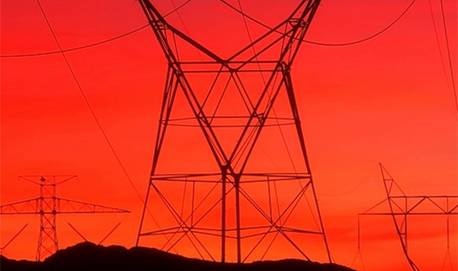
安全厂商Symantec（赛门铁克）近日发出警告：近期一些黑客不仅攻击了美国和欧洲的能源企业，而且获取了电网系统的控制权，黑客可以随时控制美国领土上的灯火。

来自德国Saarland University和SAP SE公司的研究人员Giancarlo Pellegrino等提出一种用动态分析和属性图来检测CSRF攻击的工具，Deemon。
背景
与XSS，SQL注入相比，针对CSRF的研究较少，目前主流的CSRF检测还是以手动为主。但是，Gmail、Netflix、Google、Skype等主流网站都发现过CSRF漏洞，CSRF漏洞的利用导致用户财产损失、账户被接管、远程命令执行等。
CSRF 是伪造请求，冒充用户在站内的正常操作。我们知道，绝大多数网站是通过 cookie 等方式辨识用户身份（包括使用服务器端 Session 的网站，因为 Session ID 也是大多保存在 cookie 里面的），再予以授权的。所以要伪造用户的正常操作，最好的方法是通过 XSS 或链接欺骗等途径，让用户在本机（即拥有身份 cookie 的浏览器端）发起用户所不知道的请求。

要完成一次CSRF攻击，受害者必须依次完成两个步骤：
1.登录受信任网站A，并在本地生成Cookie。
2.在不登出A的情况下，访问危险网站B。
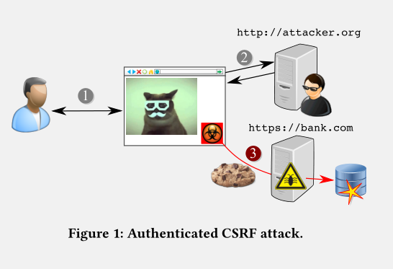
目前的Deemon版本支持检测使用MySQL数据库的PHP web应用，随后的版本会支持其他语言和数据库。
Deemon关键部分：
程序执行过程的状态变换和数据流信息；
用property graph的边来代表不同模型之间的关系；
用图的遍历来找出与安全相关的状态变化；
增强web应用的执行环境，然后复制用户动作来观察服务端程序的执行；
利用虚拟环境来测试web应用。
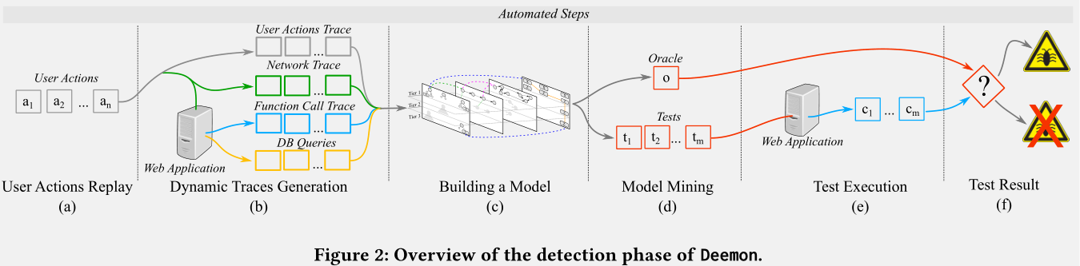
Deemon的输入是用户动作的集合,包括鼠标点击、HTML表单提交等。经过检测， 会输出一个漏洞报告，列出可能会被用来执行CSRF攻击的状态发生变化的HTTP请求。
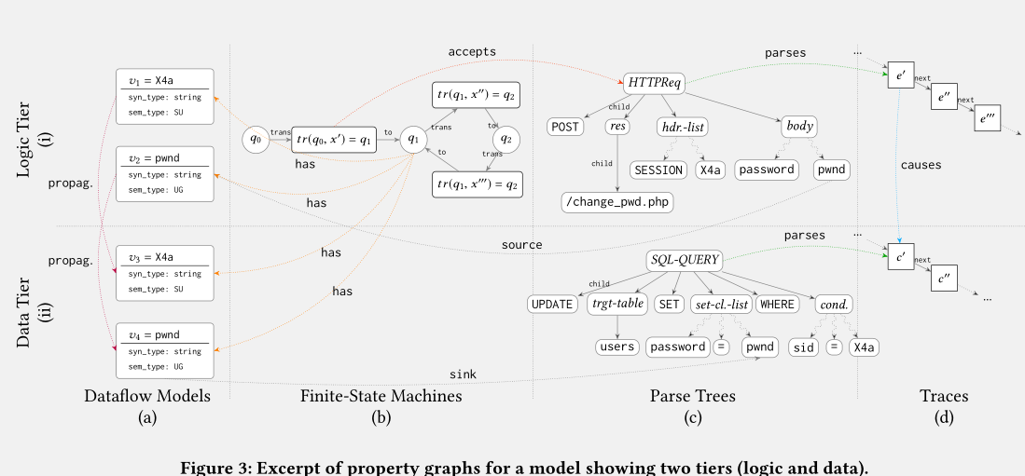
研究人员用Deemon测试了10个主流的开源web应用，并发现了14个之前未被发现的CSRF严重漏洞。
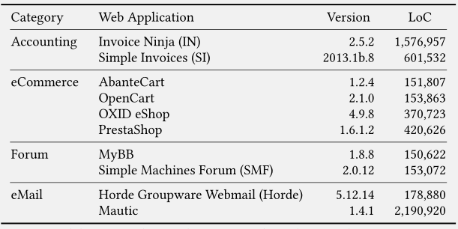
周三Symantec 揭露了了一个叫做Dragonfly 2.0的组织发起的攻击运动，该组织声称今年春天和夏天的攻击目标群体为数十家能源企业。Symantec说，在超过20个案例中，黑客成功地获取目标企业网络的访问权。一些美国的电厂和土耳其的能源企业的取证报告发现黑客获取了所谓的operational access，即控制了电力公司工程师用来给装备发送命令的接口，可以阻断电流进入美国的家庭和公司。
Symantec的安全分析师Eric Chien说，准备实施破坏和处在实施破坏行为的位置上随时可以关掉发电机的开关是不同的，我们现在讨论的是可以随时发生在美国的落地的技术证据。
Chien说道，黑客之前没有表明能对美国的电力公司系统用那样级别的控制。唯一可以比较的情形是2015年和2016年的两次乌克兰电网攻击事件。
FireEye和Dragos等安全公司已经指出乌克兰电网攻击事件是由有俄罗斯背景的黑客组织Sandworm发起的。Chien说公司目前并没有发现Sandworm和这些入侵有任何关联，也没有发现Dragonfly 2.0和美国电力公司的黑客入侵行为有直接的关联，7月未透露姓名的官员表示攻击包括堪萨斯州的一处名为Palmetto Fusion的核装置，之后该攻击与俄罗斯相关联。
Chien说Palmetto Fusion攻击行动的时间点和公共描述都和Dragonfly高度吻合。因为Palmetto Fusion的入侵包括一个核电厂，然而Symantec记录到的DragonFly的最严重的入侵也只是非核的能源公司。这些公司普遍没有把连接互联网的IT网络与操作控制作出严格的隔离。
根据Symantec关于入侵细节的报告，Symantec记录到的Dragonfly 2.0攻击可以追溯到2015年12月，今年上半年才开始爆发，尤其是美国，土耳其和瑞士。分析报告发现，攻击最开始是利用spearphishing攻击来诱骗受害者打开一个恶意的附件，然后利用watering hole攻击来黑掉其他受害者的计算机。
如果黑客确实有能力导致美国断电，他们为什么不试一下呢？Chien分析他们可能在寻找一个合适的机会来让供电中断更加有意义，比如战争爆发后通过供电中断来防止美国使用黑客技术攻击他国的重要设施。如果这些攻击是来自国家层面，那么一定和政治有关。
对于Dragonfly，Symantec把它与之前2010到2014年间的针对美国和欧洲能源机构的入侵相关联。这些攻击的背后有Energetic Bear，Iron Liberty，Koala等与Dragonfly都有很多共同的特征。安全公司Crowdstrike和美国政府都把Dragonfly早期的活动与俄罗斯政府黑客行为关联在一起。
Chien警告说，所有认为自己可能是黑客攻击目标的公司，不仅仅需要移除已经辨别出的恶意软件，还需要更新职员的证书。如果黑客的攻击目的是窃取口令，更新目标网络的恶意软件并不能阻止黑客获取新的口令，因为黑客拥有职员的工作帐号。Chien说，Dragonfly目前也在活动，电力设施的使用应该高度警惕。如果该组织过去7年一直在对能源目标进行各种形式的渗透测试，那么不要指望他们会停止。

参考来源：https://www.wired.com/story/hackers-gain-switch-flipping-access-to-us-power-systems/
投稿人：ang010ela oucseczt@126.com

